Teoria dos Grafos

Exercícios

Módulos 1 e 2 - Conceitos Básicos & Representação de Grafos

- Construir uma representação geométrica do grafo G = (V,E), onde:
V = {1,2,3,4,5,6}
E = {(1,3), (1,4), (1,5), (2,3),(2,4),(2,5),(3,5),(4,5)}

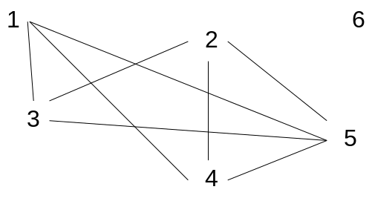

Represente-o através de suas matrizes de adjacência e de incidência.

Matriz de adjacência Matriz de incidência
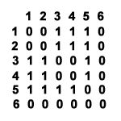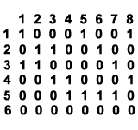

- Os amigos João, Pedro, Antônio, Marcelo e Francisco sempre se encontram para botar conversa fora e às vezes jogar dama, xadrez e dominó. As preferências de cada um são as seguintes: João só joga xadrez; Pedro não joga dominó; Antônio joga tudo; Marcelo não joga xadrez e dominó e Francisco não joga nada.

- Represente através de um grafo bipartido G=(V,E) todas as possibilidades de um amigo jogar com os demais. Defina V e E.

V{(J(oão), P(edro), A(ntônio), M(arcelo), F(rancisco), Da(ma), X(adrez), Do(minó)}

E={(J,X), (P,Da), (P, X), (A,X), (A,DA), (A,Do), (M,Da)},

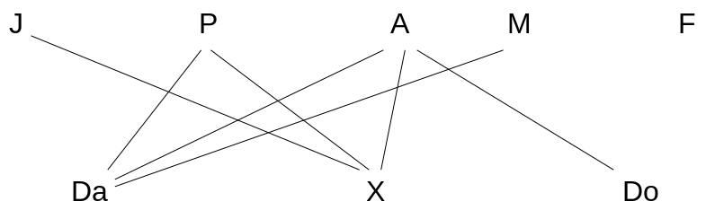

- Defina um subgrafo em que todos, menos Francisco, joguem ao mesmo tempo.

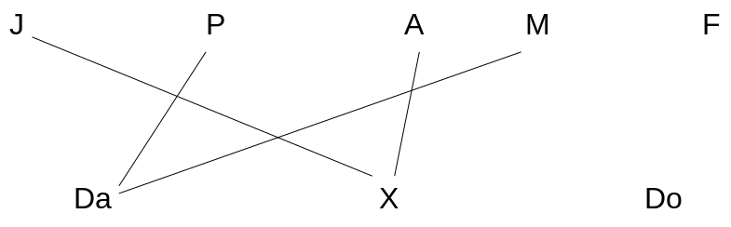

- A partir do grafo bipartido do item a) construa um grafo rotulado que mostra quem pode jogar com quem o que.

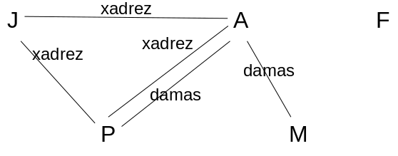

- Construa representações geométricas de grafos regulares de grau r (r = 1,2,3 e 4).

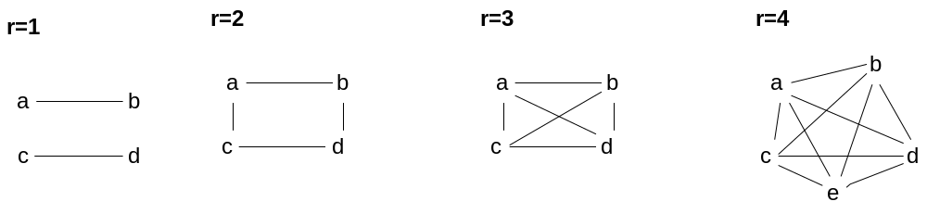

- Identifique se os grafos a seguir são isomorfos:

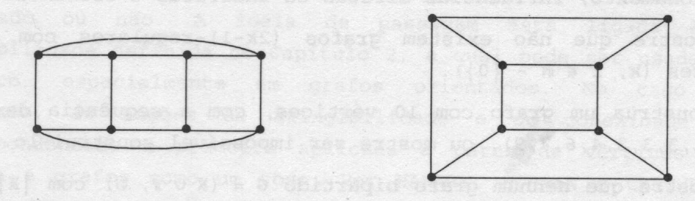
a)
b)
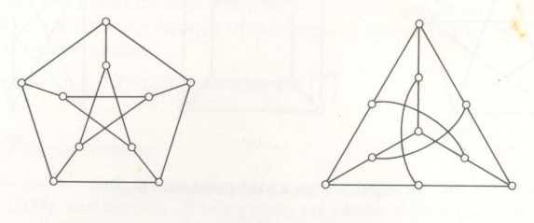
c)
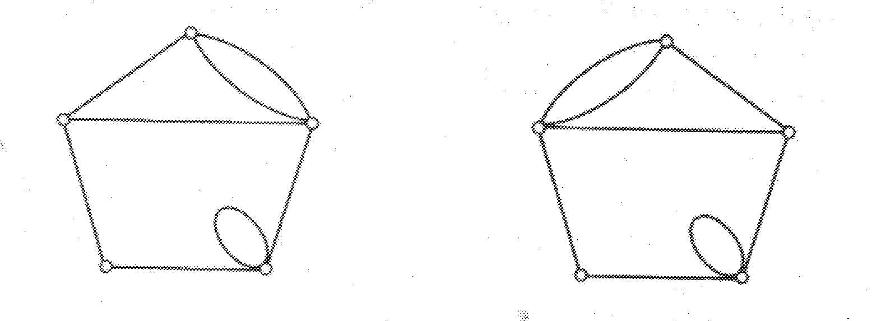

Os pares em a) e b) são isomorfos. c) não, pois o vértice com laço à esquerda tem um vizinho de grau 4 e o vértice com laço à direita não tem. Observe que um isomorfismo deve manter as vizinhanças.

- Quantos grafos (simples) não isomorfos com 4 vértices existem? Mostre as representações geométricas desses grafos

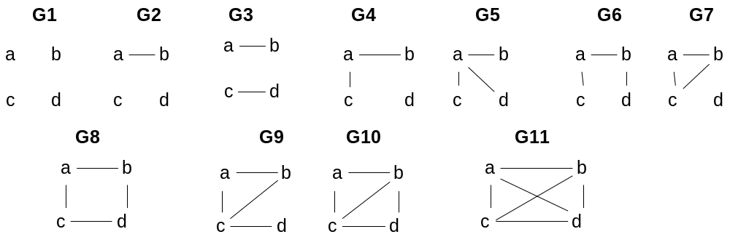

- Exemplifique representações geométricas de grafos completos Kn (n = 1,2,3,4 e 5)

- Quantas arestas possui um grafo completo Kn ? Resp. vide questão seguinte
b) Calcule o total de arestas para n = 1,2,3,4 e 5.

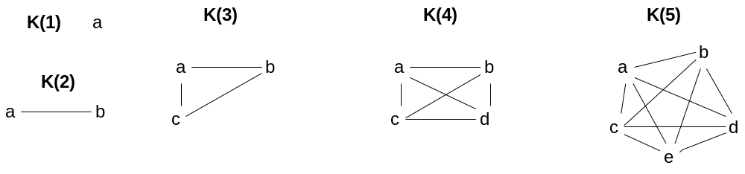

- Mostrar que:

a) se G é um grafo simples, então: n ≤ C m,2

Onde: n = número de arestas
m = número de vértices

b) se G é um grafo completo, então: n = C m,2

PROVA: Item b): C m,2 significa o número de combinações possíveis entre pares de elementos distintos de m. Se m é o número de vértices de um grafo completo, entre cada par de elementos de m haverá uma aresta. Portanto n = C m,2.
Item a); Como todo grafo G com m vértices, tem no máximo, o mesmo número de arestas do que K(m), é claro que se n é o número de G valerá n ≤ C m,2

- Mostre que todo grafo simples com n vértices é isomorfo a um subgrafo de Kn.

PROVA: Seja G=(V,E) um grafo simples com n vértices. A partir dos vértices de G podemos formar o grafo completo K(n)=(V, E₀). Como este grafo é contém todas arestas possíveis entre os vértices, necessariamente E ⊆ E₀.

- Mostre que:

- todo subgrafo induzido de um grafo completo é completo
- todo subgrafo de um grafo bipartido é também bipartido.

- Como em um subgrafo induzido todas arestas do grafo original entre os vértices do subgrafo são mantidas e o grafo original é completo, o subgrafo também será completo.
- Basta manter os dois partidos do grafo original

- Mostre que um grafo bipartido G=(V1 ∪ V2, E) com número ímpar de vértices não pode ser hamiltoniano (i.é. possuir ciclo hamiltoniano).

Para haver um ciclo hamiltoniano em um grafo bipartido, este deve retornar ao mesmo partido da origem. Um caminho de retorno ao partido da origem necessitará um número par de passos (pois a cada passo muda-s de partido) Se o ponto de destino for distinto da origem um número par de passos (arestas) determinará um número ímpar de vértices. Para ser um ciclo, o vértice destino coincidirá com o vértice origem, portanto teremos um vértice a menos. Ou seja, um número par de vértices.

- Sobre o problema das pontes de Königsberg:

- ele tem solução?
- Qual o teorema que se reporta a esse problema?
- O que teria de ser alterado no cenário de Königsberg para resolver esse problema. Apresente sugestões.

- não.
- é o Teorema de Euler que diz que um grafo conexo é euleriano se e somente se todo vértice tem grau par.
- Teriam que ser ou derrubadas algumas pontes ou serem construído novas. Por exemplo, poderiam ser derrubadas uma de cada ponte dupla e a entre as duas ilhas. Outra solução seria ligar a segunda ilha também com duas pontes com cada margem.

11a) Observe a seguinte planta de uma casa

A
B
C
D
Fora
E
F
G

- É possível entrar na casa, passar uma vez por todos os quartos e sair para fora? porquê?
- É possível, partindo de fora da casa, passar uma vez por cada porta? porque?

- a solução deste item seria um ciclo hamiltoniano que parte de do vértice ‘Fora’. É possível com o caminho Fora-E-A-B-C-G-D-Fora.
- Neste caso precisaríamos de um ciclo euleriano. Isto não é possível pois os vértices A, E, B, F, G e D têm grau ímpar.

- Seja I a matriz de Incidência e seja A a matriz de Adjacência de um grafo G.

a) Mostre que a soma de toda coluna de I é 2
b) O que representa a soma de todas as colunas de A?
c) As matrizes I e A caracterizam univocamente um grafo?
d) A um mesmo grafo podem corresponder diferentes matrizes I e A?

- como em I cada coluna representa uma aresta e os 1s determinam os vértices, haverá exatamente dois 1s.
- como em A cada 1 determina uma aresta e cada aresta aparece duas vezes na matriz, esta soma determinará odobro do número de arestas
- sim
- sim, por meio de permuta de linhas ou colunas.

- Prove o seguinte teorema:

Σ grau (v) = 2 n, onde n = número de arestas
v∈V

Dica!! Observar a matriz de incidência

Na matriz de incidência cada linha determina o grau de um vértice. Como para cada aresta aparecem dois 1s na matriz de incidência, a soma de todos os graus equivale a contar duas vezes cada aresta.

- Prove o seguinte corolário

Em qualquer grafo, o número de vértices de grau ímpar é sempre par.

Como a soma dos graus de todos vértices é um número par (2n) é impossível que só um tenha grau ímpar.

- Descreva uma situação que possa ser modelada por:
- um grafo bipartido não completo;
- um grafo bipartido completo
Apresente esses grafos

- A relação entre dois livros (um de Bancos de Dados Distribuídos – BDD e outro de Sistemas Operacionais Distribuídos – SOD) indexados pelos termos ‘bancos de dados –bd’, ‘sistemas distribuídos –sd’ e ‘sistemas operacionais – so’:
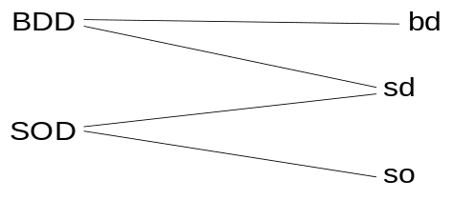
- As cliques maximais em grafos como o acima, que relacionam livros com termos que indexam estes livros.

- Apresente um exemplo de um grafo qualquer e seu respectivo grafo complemento

Para o grafo acima, considerando que o complemento também é um grafo bipartido com os mesmos partidos, teríamos

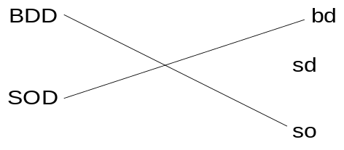

- Apresente exemplos de subgrafos (G2 e G3) de um grafo bipartido G1 que sejam cliques.

Para o grafo da questão 15a) teríamos como cliques maximais
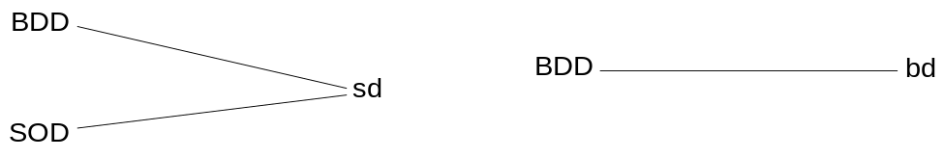

- Mostre um exemplo de um subgrafo que represente um conjunto independente de vértices.

Ainda no grafo de 15a) poderíamos ter: BDD SOD sd

- O que é subgrafo gerador G2 de um grafo G1. Apresente um exemplo.

É quando G2 possui os mesmos vértices de G1. Por exemplo, o conjunto independente da resposta anterior é um subgrafo gerador da primeira clique da resposta da questão 17.

- Exemplifique através de um grafo rotulado o relacionamento entre 5 dos seus melhores amigos (relacionamento = conhece)

Módulo 3 - Caminhos e Conexidade

- Apresente um grafo, com no mínimo 5 vértices. Apresente suas matrizes de adjacência e de incidência. Mostre exemplos de:

- percurso
- caminho (simples)
- trajeto (trilha)
- ciclo
- caminhos e ciclos hamiltonianos e eulerianos
- a conectividade K(G)

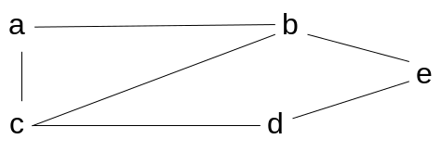
a) abedcba; b) abcde c) bcdeba d) bcde e) abedc (ciclo hamiltoniano), cbedcab (caminho euleriano) f) K(G)=2, tirando bd ou bc fica desconexo

- Em todo grafo G, dois caminhos de comprimento máximo possuem, pelo menos, um vértice comum. Provar ou apresentar contra exemplos para os seguintes casos:

- G é desconexo
- G é conexo

- Em um grafo desconexo, basta tomar dois caminhos de comprimento máximo em duas componentes conexas. Não terão vértice comum.
- PROVA: suponha dois caminhos máximos (v1,..,vn) e (w1,..,wm). Como é conexo, existirá um caminho de vn a w1. Se supormos que este caminho não cruza os dois caminhos, existirá um caminho mais longo (v1,..,vm,..,w1,..,wn), o que contradiz a hipótese.

Módulo 9 – Conectividade, Planaridade e Coloração

Para o Grafo G=(V,E):

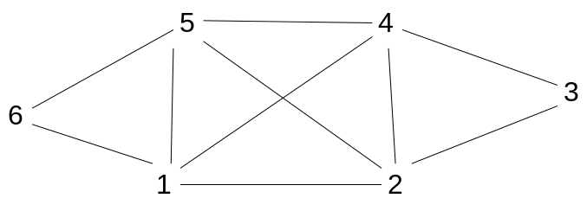

1) Apresente uma árvore geradora de G usando:

- o algoritmos de busca em profundidade
- o algoritmo de busca em largura

2) Apresente um corte de vértices e um corte de arestas

Um corte de vértices seriam os vértices 4 e.2. Corte de arestas: as arestas (4,3) e (2,3). Outro corte e arestas: (1,2), (5,2), (4,2) e (4,3)

- Existe alguma ponte ou articulação em G? Se sim, aponte-as.

Não.

- Quais as conectividades de vértices e de arestas de G?

Como não existem cortes no grafo e encontramos cortes de vértices e de arestas de grau 2 (arestas 4-3 e 2-3; vértices 4 e 2), ambas conectividades serão 2.

- G é um grafo planar? Por que? Use a fórmula de Euler para calcular número de faces de G.

Sim, é planar. Basta refazer a aresta entre 5 e 2 passando por fora . O número de faces de G é f = n –n + 2 = 10 – 6 + 2 = 6

- Qual o número cromático X(G)?

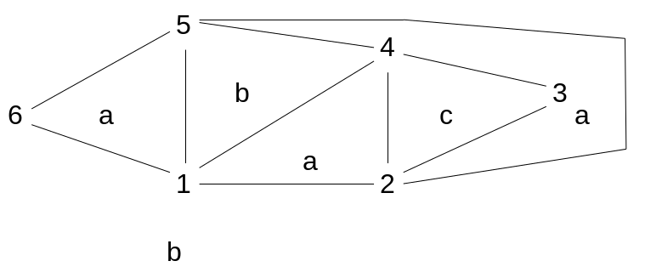
Pela figura da para ver que é 3

- Empregue o algoritmo de Tremaux para encontrar um caminho entre os vértices 6 e 3.

6-5-4-2-1-5-2-3

REFAÇAAS QUESTÕES 1) A 5) ACIMA CONSIDERANDO O MESMO GRAFO RETIRANDO-SE O VÉRTICE 4 E AS ARESTAS CORRESPONDENTES.

Módulo 4 - Dígrafos

- O que é um dígrafo. Exemplifique dois sistemas do mundo real que possam ser modelados por dígrafos. Apresente suas representações geométricas.

- Apresente, através de um dígrafo uma parte de um mapa (sua cidade, seu estado, ...). Represente esse dígrafo usando:
a) matrizes de adjacência e de incidência, e
b) uma estrutura de listas

- Quais as propriedades da representação de dígrafos usando matrizes de adjacências que coincidem e que diferem daquelas de um grafo não orientado?

- Um torneio é um dígrafo cujo grafo subjacente é completo (e sem arestas paralelas). Provar ou dar contra-exemplo: todo torneio não acíclico é hamiltoniano.

- Seja A a matriz de adjacência de um dígrafo. O que significa a soma dos elementos de uma linha? e de uma coluna?

- Defina um dígrafo com, no mínimo 5 vértices e construa uma matriz D(i,j) tal que, no elemento (i,j) da matriz está a distância do vértice i ao vértice j. Como sería caracterizado um grafo não-conexo? O que significa o maior elemento da matriz?

- Repita o exercício anterior, considerando o grafo como não dirigido.

Módulo 5 - Grafos Valorados

- O que é um grafo valorado? Cite exemplos de sistemas que podem ser representados por grafos valorados.

- O que calcula o algoritmo de Dijkstra?

- Para o grafo G (V,E) apresentado a seguir encontre os menores caminhos entre o vértice 1 e os demais vértices de G:

5
1
5
2
2
3
1
5
4
2
3
8
5
Solução simplificada (mais detalhes dos passos vide material da aula):
k=0
Vetor:
1 | 2 | 3 | 4 | 5
0 | ∞ | ∞ | ∞ | ∞

Rot=(0,0,0,0,0)

k=1
Vetor:
1 | 2 | 3 | 4 | 5
0 | ∞ | ∞ | ∞ | ∞
0 | 8 | 3 | 5 | ∞

Rot=(0,1,1,1,0)

k=2
Vetor:
1 | 2 | 3 | 4 | 5
0 | 8 | 4 | 5 | ∞
0 | 8 | 3 | 5 | ∞
0 | 7 | 3 | 5 | 7

Rot=(0,4,4,1,4)

k=3
Vetor:
1 | 2 | 3 | 4 | 5
0 | 8 | 4 | 5 | ∞
0 | 8 | 3 | 5 | ∞
0 | 7 | 3 | 4 | 7

Rot=(0,4,4,3,4)

Módulos 6-7 - Árvores e Busca em grafos

- Aplique o algoritmo de Tremaux para caminhar, a partir da aresta 1, no grafo a seguir:

3
1
5
4
2
- Encontre uma árvore geradora de altura 2 do grafo acima e caminhe nesta árvore em pré-ordem e em pós-ordem.

Módulo 8 – Planaridade e coloração

- Para o grafo da questão 1 do módulo anterior,
  - Qual o mínimo de arestas que preciso acrescentar para que ele deixe de ser planar? Porque?
  - Qual o máximo de aresta que consigo acrescentar mantendo-o planar?

Módulo 9 – Fluxo em redes

- Calcular o fluxo máximo de 1 para 5 na rede:

5
1
5
3
2
3
1
5
4
2
4
8
5
9

5,0
1,0
5,0
3,0
2,0
3
1
5
4
2
4,0
8,0
5,0
9,0

8,8
4,2
5,5
1,0
5,5
3,1
2,1
3
1
5
4
2
5,3
9,9

8,8
4,2
5,5
1,0
5,5
3,1
2,1
3
1
5
4
2
5,3
9,9

8,8
4,2
5,5
1,0
5,5
3,1
2,1
3
1
5
4
2
5,3
9,9

8,8
4,3
5,5
1,1
5,5
3,1
2,2
3
1
5
4
2
5,3
9,9

